doi:10.11772/j.issn.1001-9081.yyyymmnnnn
您的稿件编号：（新投稿无编号时暂不作填写）
本稿件需要修改时请联系：
作者：
手机号： 邮箱：
请务必确认好作者、单位、基金等相关信息，投稿成功后不得随意修改

基于扩张重参数化和空洞卷积架构的步态识别方法
霍丽娜¹，薛乐仁²，戴钰俊²，赵新宇²，王世行²，王威^{1*}
(1.河北师范大学 计算机与网络空间安全学院，河北 石家庄 050024；
2.河北师范大学 软件学院，河北 石家庄 050024)
(*通信作者电子邮箱 **********@*****)
步态识别是一种新兴的生物特征识别技术，旨在通过人们的步行姿态进行身份识别。针对步态识别中有效感受野与人体轮廓区域匹配不佳的问题，提出了一种基于空洞卷积的步态识别方法DilatedGait。首先，采用空洞卷积扩大神经元感受野，缓解下采样和模型深度增加导致的分辨率下降，以提高轮廓结构的辨识度。其次，提出扩张重参数化模块DRM，通过重参数化方法融合多尺度卷积核参数，优化有效感受野聚焦范围，使模型捕获更多全局上下文信息。最后，经过特征映射提取判别性步态特征。在户外数据集Gait3D和GREW上进行实验，对比最先进方法GaitBase，所提方法在Gait3D的Rank-1和mINP指标上分别提升了9.0和14.2个百分点，在GREW的Rank-1和Rank-5指标上分别提升了11.6和8.8个百分点。实验结果表明,DilatedGait克服了复杂协变量带来的不利影响，进一步提升户外场景下步态识别的准确率。
步态识别；有效感受野；重参数化；空洞卷积；步态轮廓序列；生物特征识别
TP391.4 文献标志码: A

Gait recognition based on dilated reparameterization and atrous convolution architecture
HUO Lina¹, XUE Leren², DAI Yujun², ZHAO Xinyu², WANG Shihang², WANG Wei^{1*}
(1.College of Computer and Cyber Security, Hebei Normal University, Shijiazhuang 050024, China;
2.College of Software, Hebei Normal University, Shijiazhuang 050024, China)
Gait recognition is an emerging biometric technique aimed at identifying people by their walking postures. To resolve the problem of poor matching between the effective receptive field and the human silhouette region, a gait recognition method based on atrous convolution, DilatedGait, was proposed. First, atrous convolution was employed to expand the neuron's receptive field, thereby alleviating the resolution degradation by the downsampling and the deepening of the model. Therefore, the recognizability of the silhouette structure was enhanced. Furthermore, Dilated Reparameterization Module (DRM) was proposed to optimize the focus area of the effective receptive field by fusing the multi-scale convolution kernel parameters through reparameterization approaches, thus enabling the model to capture more global contextual information. Subsequently, the discriminative gait features were extracted via feature mapping. Experiments were conducted on the outdoor datasets Gait3D and GREW. Compared with the state-of-the-art method GaitBase, DilatedGait improved 9.0 and 14.2 percentage points in Rank-1 and mINP metrics on Gait3D and improved 11.6 and 8.8 percentage points in Rank-1 and Rank-5 metrics on GREW. The experimental results indicate that DilatedGait overcomes the adverse effects of complex covariates and further enhances the accuracy of gait recognition in outdoor scenes.
gait recognition; effective receptive field; reparameterization; atrous convolution; gait silhouette sequence; biometric recognition

- 引言
步态是一种包含丰富几何信息和动态属性的生物特征，即人在行走时特有的运动姿态和行走模式。正常行人的步态特征具有周期性、稳定性以及难伪装性，而不同个体的步态特征具有独特性和不可模仿性^{[1]}。于是，基于个体步态的生物特征识别技术被称为步态识别。步态识别基于图像和视频序列，对行人运动姿态进行建模，获取目标对象最具判别性的步态特征，以此对目标进行身份识别。相较于人脸、指纹和虹膜识别等其他技术，步态识别具有易获取、保护隐私、远距离识别、无需目标对象配合、对图像分辨率要求低以及难以伪装等特点，故该技术在刑侦调查、疫情防控和社会安全等领域具有广泛的应用场景^{[2]}。当前，步态识别主要采用人体关键点和轮廓剪影作为步态模型的输入数据，对应不同的模态数据大致可以分为基于模型和基于外观的两类研究方法。
基于模型的方法通常利用人体关键点之间的联系，显式构建人体结构模型。PoseGait^{[3]}使用人体关节的三维坐标建立关节姿态模板，并通过卷积神经网络(Convolutional Neural Network, CNN)提取运动姿态特征。GaitGraph^{[4]}首创性地提出将骨骼姿态与图卷积网络(Graph Convolutional Network, GCN)相结合的策略来建模人体关键点信息。SMPLGait^{[5]}对人体网格数据进行点云化处理，建立3D人体模型提取步态特征。虽然基于模型的方法对外观变化敏感度较低，但此类方法需要较高的图像分辨率。
基于外观的方法则侧重于分析人体在空间中的轮廓变化，更加关注整体形状和运动节奏。GaitSet^{[6]}将一个人的步态序列视为无序集合并引入水平金字塔映射(Horizontal Pyramid Mapping, HPM)；GaitPart^{[7]}采用微动作捕获模块(Micro-motion Capture Module, MCM)提取局部时间信息并将其聚合为帧间依赖性特征；GaitGL^{[8]}利用全局局部卷积层(Global and Local Convolution Layer)建模时空步态表征；GLN^{[9]}通过自顶向下的方式融合不同阶段的特征以提高多尺度健壮性。基于外观的方法在低分辨率条件下易于实施，因而适用于更广泛的场景。然而，当前大多数基于模型或基于外观的步态识别方法仅在受限的实验室环境下表现良好，但在最新提出的户外场景步态数据集上的准确率却显著降低(如图1所示)。一些研究^{[10]}指出，目前大多数具有代表性的步态识别方法对于日益复杂的户外场景表现不佳，原因可能是现实世界中存在着各种在实验室场景下被消除的噪声因素，例如复杂的遮挡、背景变化以及视角的任意性等。这些来自户外环境的复杂因素，严重影响了深度步态模型对于判别性步态特征的提取，阻碍了步态识别技术从实验室环境向现实场景的推广。因此，如何构建适用于户外场景的步态识别模型这一问题在学术研究和实际应用中吸引了大量的关注。
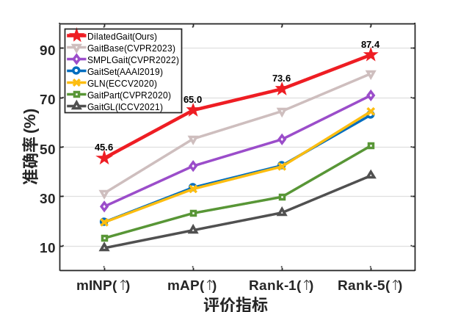
图 1 Gait3D四种评价指标上与最先进方法的对比
Fig. 1 Comparison of four evaluation metrics on Gait3D with state-of-the-art methods
在近期的工作中，以GaitBase^{[11]}为首的基于类ResNet^{[12]}架构的CNN步态识别方法在户外步态数据集上表现出显著的性能提升。作为基于外观的方法，GaitBase同样采用轮廓剪影作为输入，并通过分析轮廓变化等信息进行识别。相关研究表明^{[13]}，当图像的纹理特征(Texture Feature)存在时，CNN更倾向于学习纹理特征而非形状特征(Shape Feature)，且只有CNN具有较大的有效感受野(Effective Receptive Field, ERF)时，网络才倾向于学习形状特征。先前的研究^{[14]}中，ERF被视为从感受野(Receptive Field, RF)中央向边缘呈高斯分布(Gaussian Distribution)态势进行衰减的小范围高贡献感受区域(High-Contribution Receptive Field)。此外，研究还指出当模型具有与目标对象大小相匹配的有效感受野时，其对于形状特征的学习能力会显著提高，且被CNN模型学习到的形状特征对各种视觉变化具有健壮性。而广泛应用于步态识别领域的人体剪影轮廓(如图2所示)，正是一种消除纹理特征之后仅包含形状特征的模态数据。另一方面，户外场景下获取的步态轮廓也具有更多样的视觉变化要素。基于此，本文从如何扩大模型的有效感受野并使其适配于行人目标区域的角度出发，探究构建更具判别性的针对现实户外场景的步态识别模型的方式。
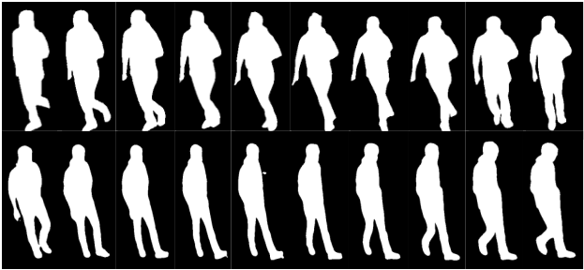
图 2 户外场景下的跨视角步态序列
Fig. 2 Cross-view gait sequences in outdoor scenes
具体而言，本文从模型的整体架构和模块设计两方面构建了一个更强大的步态识别模型，称为DilatedGait。在整体架构方面，本文构建了一个以空洞卷积(Atrous Convolution, 即扩张卷积)残差模块(Residual Block)^{[15]}为基础的类ResNet网络作为特征提取器，对行人步态进行空间建模，以便捕捉肢体局部变化和全局运动模式之间的潜在关联。相比于常规的残差卷积单元，残差空洞卷积块(Residual Atrous Convolution Block)能够进一步扩大模型的感受野从而提高空间信息聚合能力，使模型更好地从步态轮廓中学习人体形状和行走模式特征。在模块设计方面，本文基于结构重参数化(Structural Reparameterization)和权重重参数化(Weight Reparameterization)思想^{[16]}提出了扩张重参数化模块(Dilated Reparameterization Module, DRM)。该模块在捷径连接(Shortcut Connection)的基础上，通过融合多尺度卷积核的参数，成为了具有不同感受野的隐式集成，进而优化了模型有效感受野的聚焦范围。同时，DRM模块也能从多尺度感受野中学习不同区域的步态表示之间的关系，从而提取丰富的全局上下文信息(Global Contextual Information)。如图1所示，在基于户外场景的公开数据集Gait3D^{[5]}上，与多个主流方法相比，DilatedGait在所有评价指标上均取得显著提升，并且相较于最先进的GaitBase方法，本模型在Rank-1准确率上提升了9.0个百分点。实验结果充分证明了所提方法在户外步态数据集上具有更强大的性能与更好的健壮性。

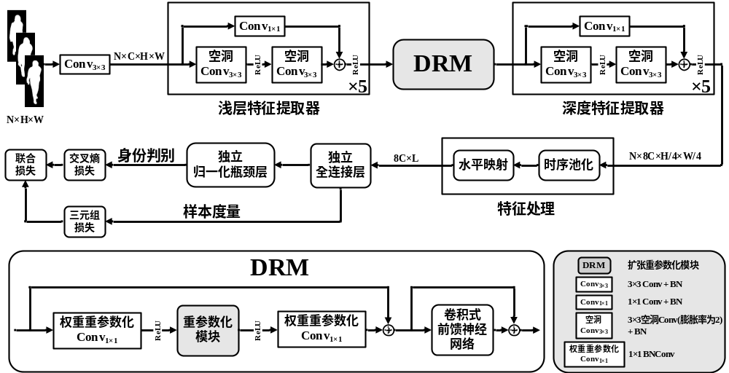
图 3 DilatedGait 整体网络框架图
Fig. 3 The overall framework of DilatedGait

综上所述，本文的主要贡献包括：(1)构建了一个基于空洞卷积的类ResNet架构步态模型，扩大了感受野范围并提高了空间聚合能力。(2)提出了扩张重参数化模块DRM，通过重参数化方法融合多尺度卷积核参数进而优化模型的有效感受野范围，并使其与识别对象区域更为匹配，从而提高了模型获得全局上下文信息的能力，有利于模型从步态轮廓提取更具判别性的空间特征。(3)在Gait3D和GREW数据集上的实验结果表明本文所提方法对于现实户外场景下的步态识别具有更优越的性能。此外，消融实验分别证明了每种方法的有效性。
- 本文方法
  - 问题定义与整体流程
在本文中，步态识别被视为生物特征识别中的目标检索任务^{[17]}。给定行人步态数据，设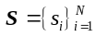为某个样本的步态轮廓序列，表示该轮廓序列的包含的帧数。在此假设下，本文通过特征处理和身份推理两个阶段进行步态识别任务，具体表述如下。
在特征处理阶段，如图3所示，轮廓序列被送入常规卷积进行特征映射，将原始轮廓转为拥有丰富结构特征(边缘、形状信息)的特征矩阵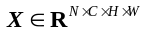，其中、、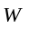分别表示通道数、高度和宽度。会依次经过特征提取的三个步骤。首先，进入由残差空洞卷积块组成的浅层特征提取器，以获取细粒度的边缘局部特征。其次，经过DRM模块实现不同尺度信息的融合并提取多尺度运动特征。此时DRM模块会为模型构建更大的感受野并优化有效感受野对目标对象的聚焦范围。之后，进入同样由残差空洞卷积块构成的深层特征提取器，以便从全局范围捕获粗粒度的运动模式特征。特征提取器将输出具有不同粒度特征且聚合更高维度空间语义信息的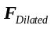。经过特征提取后，为获取序列中最具代表性的一帧，将被送入时序池化(Temporal Pooling)层压缩帧级特征得到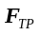。最后，会被送入水平映射(Horizontal Mapping, HM)层^{[6]}进行水平分割，再通过联合池化操作得到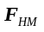。将在身份推理阶段用于目标检索。
在身份推理阶段，使用独立全连接(SeparateFCs, SFCs)层将特征向量映射到样本度量空间得到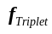作为三元组损失(Triplet Loss)函数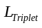的输入；然后将送入由批归一化(Batch Normalization, BN)层和SFCs层共同组成的独立批归一化瓶颈(SeparateBNNecks, SBNNecks)层^{[18]}并映射到身份判别空间得到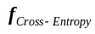，作为交叉熵损失(Cross-Entropy Loss)函数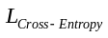的输入；最后，使用不同权重两种损失函数构建联合损失函数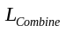。
  - 特征处理
    - 基于残差空洞卷积块的特征提取器
最近的研究^{[10]}表明过往的浅层步态模型在复杂现实场景的步态数据上表现不佳，而最新的以GaitBase为首的更深架构的模型在户外场景下表现出对复杂协变量因素的更强健壮性。受该研究的启发，本文采用更深的网络结构提取特征，包括由层残差模块组成的浅层特征提取器，个用于扩大有效感受野的DRM模块和同样由层残差模块组成的深层特征提取器。整个特征提取部分采用了广泛应用于图像识别任务的渐进式下采样策略。
此外，考虑到轮廓图像在经过渐进式下采样的深度网络时其空间分辨率会随着层数加深逐渐降低，使图像的空间结构难以再分辨，进而导致细粒度要素模糊化，不利于模型对于判别性语义特征的提取，本文使用空洞卷积替换残差模块中的常规卷积。一方面，空洞卷积在扩大神经元感受野的同时缓解了因下采样和模型变深引起的分辨率下降，有效提高了图像空间结构的辨识度；另一方面，空洞卷积不增加模型的复杂程度，使模型在保持原计算量的前提下加深对富含空间细节的轮廓模态的理解。并且，应用残差空洞卷积块的深度步态网络能够在反向传播(Back Propagation)的过程中学习并保存更多细微的空间信息，残差结构也能为模型在每一层卷积层中构建多尺度的感受野，有利于模型提取不同粒度的形状特征。
特征提取的具体流程如下。首先轮廓序列被送入卷积核尺寸为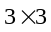的常规卷积(包括激活函数ReLU^{[19]}和BN层)转化为特征矩阵；然后在浅层特征提取器中，卷积核尺寸为，膨胀率为的一系列残差空洞卷积块构造了相对较小的感受野，以提取未经二次池化的的边缘局部细节并加强局部区域的信息交互，如下式：
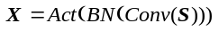
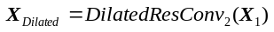
其中：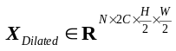。
随后，DRM模块会为模型构建更大的感受野并使有效感受野更多地聚焦于目标对象区域，基于此，经过浅层特征提取的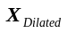在送入DRM模块后会获得丰富的全局上下文信息并融合更多尺度的肢体动作特征，如式所示：
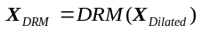
其中：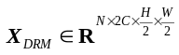，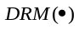代表扩张重参数化模块的整体操作(该部分将在1.2.2节详细说明)。
最后，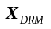会经过深层特征提取器进行二次池化，此时模型的感受野会超出整个特征图范围，有效感受野得以覆盖完整的行人目标区域，进而从全局范围捕获的粗粒度运动模式特征。经过深层特征提取后，将被转化为聚合高维空间语义的，表述如下：
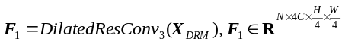
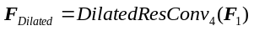
其中：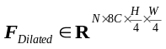。
在特征处理阶段(如图4所示)，为了获取步态序列中最具判别性的富含人体形状信息的一帧，使用最大池化(Max Pooling)操作对进行时间维度上的帧级压缩，得到，如式所示：
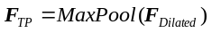
其中：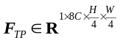。
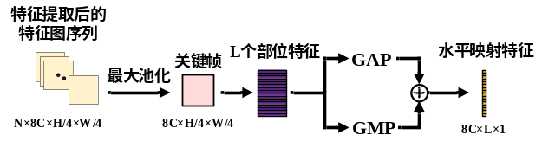
图 4 特征处理流程
Fig. 4 The procedure of feature processing
最后，将送入HM层使用水平分割操作进行特征处理。具体而言，在水平方向上对进行划分，获得共计个部位的特征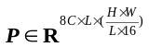。在原文献^{[6]}中，HPM层采用了多尺度划分方式对获得的所有部位特征池化后堆叠，即令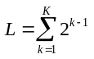。而GaitBase^{[11]}的研究通过消融实验证明在移除HPM层的多尺度机制后，模型不仅减少了80%的训练权重，性能也有所提升，因此本文选择使用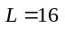的单尺度HM层。接着，对部位特征进行联合池化，即全局平均池化(Global Average Pooling, GAP)和全局最大池化(Global Max Pooling, GMP)，获得处理后特征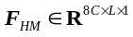，具体表示为：
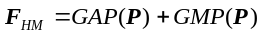
    - 扩张重参数化模块
为了构建与行人区域契合的有效感受野，进而捕获轮廓剪影中更精细的形状特征和更健壮的步态运动模式，本文从重参数化思想和模块架构出发构建了扩张重参数化模块(DRM)。
首先，参照结构重参数化和权重重参数化思想，DRM模块通过转换参数进而等效地转换模块结构。如图5所示，DRM模块通过合并不同尺度的卷积核参数对扩张卷积进行重参数化，其中扩张卷积的核尺寸为，膨胀率为，不同尺度的卷积包括一个核尺寸为的卷积和一个核尺寸更大的卷积(这里为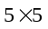)。上述三种卷积均为分组数与通道数一致的深度可分离卷积^{[20]}(Depthwise Convolution)，旨在缓解复合卷积结构带来的更多参数与更大计算量的问题。具体而言，DRM模块采用BN操作对各个卷积核的参数分别进行归一化处理，以此对每个卷积核进行权重重参数化。然后，将其他尺度的卷积核参数统一添加到扩张卷积的参数上进行融合(融合前均采用填充操作使所有核参数对应匹配)，从而实现结构重参数化。结构重参数化的操作使多种结构的卷积核参数相互关联，编码了来自不同卷积核的通道表征信息，间接建立了各个卷积核之间的跨通道关联，以此丰富模型结构的先验信息(Prior Information)。同时，融合了不同尺度卷积核参数的DRM模块成为具有不同感受野的隐式集成，进而优化了模型有效感受野对行人轮廓剪影的聚焦范围，使模块能够提取更多尺度动作特征与全局上下文信息。充足的上下文信息有助于消除局部线索歧义，令模型提取出更具身份特点的鉴别性特征。此外，应用填充操作后DRM模块不仅加强了模型对局部特征之间的相对位置关系的学习，也有助于编码绝对位置信息。
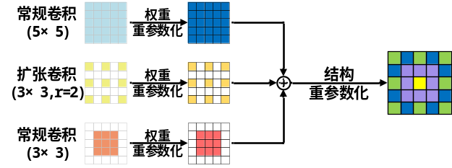
图 5 重参数化模块
Fig. 5 Reparameterization module
在模块架构方面，受最近视觉Transformers(ViTs)中多头自注意力机制(Multi-Head Self-Attention)优秀架构^{[21-23]}的启发，如图3所示，本文在捷径连接的基础上，使用深度可分离(Depthwise Separable)结构设计DRM模块。具体而言，DRM模块在基于扩张卷积的重参数化部分前后，使用核尺寸为的权重重参数化卷积进行通道融合操作。通过深度可分离结构，DRM模块中的扩张卷积的通道参数可以与常规卷积相关联，加强了跨通道的特征交互，使空间特征表达更具健壮性。并且，DRM模块在深度可分离结构之后串联了添加捷径连接的卷积式前馈神经网络^{[23]}(Convolutional Feed-Forward Network, ConvFFN)。ConvFFN同样使用了的权重重参数化卷积，用以替代常规FFN中的全连接网络(Fully Connected Network)，为模块提供更多非线性的信息传递。
DRM模块的具体操作如下：在DRM模块中首先经过BN层进行特征归一化，然后通过一个核尺寸的权重重参数化卷积扩张通道，再次经过BN层和激活函数后，特征向量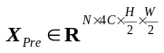会被送入扩张重参数化部分，在更大的有效感受野上提取不同个体各自的协变量信息。之后，输出的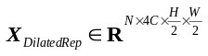再次经过激活函数和权重重参数化卷积压缩通道，并进行特征归一化，得到包含更高维度语义特征的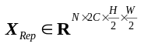。最后，将重参数化后的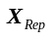输入进ConvFFN层，获得。表述如下：
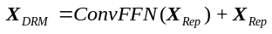
其中：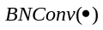代表核尺寸为的权重重参数化卷积，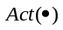代表激活函数，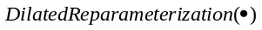代表扩张重参数化操作，，式至也可表示为式。
DRM模块因重参数化具有更强的形状偏置(Shape Bias)，能够利用比常规卷积网络更多的形状信息，有效了避免户外场景下的步态轮廓的特征丢失。
  - 身份推理与损失函数
    - 身份推理
在本阶段，本文使用不共享权重且移除偏置项的SFCs层对水平特征向量中每个尺度的一维特征重映射到样本度量空间得到，会作为三元组损失函数的输入进行类间样本区分。相比于常规的全连接层映射，该操作使行人身体各部位之间的耦合弱化^{[24]}，对于更复杂的现实步态表征具有更强的健壮性。接着，将送入由BN层和SFCs层共同组成的SBNNecks层并映射到身份判别空间得到，作为交叉熵损失函数的输入进行身份推理。最后，使用由不同权重的和构建的联合损失函数进行模型训练。SBNNecks层能够有效减轻两个损失函数之间的耦合且保持同一个人特征的紧凑分布。
    - 损失函数
模式识别领域中，损失函数常被用来衡量嵌入空间中各类样本的相似度差异。通过迭代训练，模型将逐步实现对相似样本在嵌入空间中的紧邻布局，同时将不相似的样本映射在较远的位置上。本文使用交叉熵损失函数和三元组损失函数组成联合损失函数。
交叉熵损失函数旨在最小化模型预测概率分布与真实标签分布之间的差异。该损失函数的定义如下：
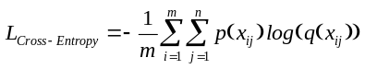
其中：为样本数，为行人类别总数，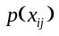和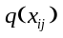分别表示真实分布和预测分布中样本为类别的概率。
然而，由于步态识别中的类别数量较多、类间差异较小等问题，交叉熵损失函数对于维持特征空间中样本分布的紧凑性和区分性可能不如专门的度量学习损失函数。故步态识别研究常选用三元组损失函数^{[25]}，以便从步态序列中学习到更具判别性的特征表示。三元组损失函数的核心思想是减小类内距离、增大类间距离以增强样本类别区分性，表示为：
其中：代表锚点样本，为与锚点样本属于同一类别的正样本，是与锚点样本不同类别的负样本，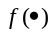表示将样本映射到嵌入空间的函数，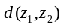是嵌入空间中两样本之间的欧氏距离，代表正负样本之间期望的最小距离。
在受试人员数量非常多的户外场景下，每个人的训练样本个数较少、类内距离与类间距离差距较小，单纯使用交叉熵损失将导致训练难以收敛，而三元组损失可以有效扩大类间距离且缩小类内距离。因而本文使用上述两种损失函数组成联合损失函数，如下式所示：
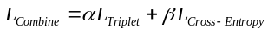
其中：和作为超参数分别表示两种损失函数各自的权重，用以加速模型收敛并提高性能。
- 实验及结果分析
为了验证所提方法的有效性，本文在基于户外场景的公开步态数据集Gait3D^{[5]}和GREW^{[26]}上将DilatedGait模型与其他最先进的算法进行比较与评测。在本节中，首先介绍Gait3D、GREW数据集与实验细节。然后，将本文所提方法与其他先进算法进行实验评测指标比较。最后，在两个数据集上各自进行消融实验，旨在验证本文各方法的有效性。本文所涉及实验均在同一配置的实验环境下进行，以消除设备差异对实验结果产生的潜在影响。具体配置如下：CPU为Xeon(R) Platinum 8352V处理器，GPU为NVIDIA GeForce RTX3090显卡，Python版本为3.8，CUDA版本为11.3，Pytorch版本为1.11.0。此外，本文还展示了不同模型有效感受野的可视化图像。
  - 数据集介绍
Gait3D是杭州电子科技大学在一家大型超市收集的户外步态数据集。该数据集利用39台摄像机在不受约束的场景下采集了约1090小时的视频，视频分辨率为1920×1080，帧率为25帧/秒。Gait3D收集了4000名受试者的步态信息，总计涵盖25309个步态表征序列。数据集提供多种数据表示以满足不同算法需求，包括三维人体网格、人体姿态关键点以及轮廓剪影图像。本文遵循官方提供的数据集划分策略，选取前3000个行人作为训练集，其余1000个行人作为测试集。对于测试集，从每个行人步态数据中随机选出一个序列，构成包含1000个序列的探针集进行查询操作，剩余的5369个序列构成图库集。实验结果报告了多种评价指标，包括所有查询序列中Rank-1和Rank-5准确率，以及平均查准率均值(mean Average Precision, mAP)和平均逆负惩罚^{[27]}(mean Inverse Negative Penalty, mINP)。其中，Rank-1精度因其直观性和实用性，被作为主要评价指标来衡量步态识别的效果。
GREW是清华大学在2021年发布的户外步态数据集。该数据集在开放环境下使用882台摄像机采集了26345名受试者的128671个步态序列。此外，GREW还包括一个由233857个序列组成的干扰集，使其更符合实际应用。GREW由三个部分组成：训练集包含20000名行人的102887个序列，验证集包含345名行人的1784个序列，测试集包含6000名行人的24000个序列。其中测试集的每名行人有4个步态序列，2个构成图库集，剩余2个用于查询。实验采用Rank准确率作为评价指标。
  - 实验细节
训练阶段，本文采用预处理方法将人体轮廓对齐至图像中心区域，对于Gait3D，将图像裁剪至128×72尺寸；对于GREW，将图像裁剪至64×56尺寸。此外，为了增强模型对各类视觉变化的健壮性，对每个样本序列固定抽样30帧。测试阶段，直接输入原始尺寸的轮廓剪影，并使用所有帧进行测试。
本文的训练参数设置具体如下：在Gait3D上迭代训练60000次，在GREW上迭代训练180000次，每次迭代批次大小(Batch Size)为32×4；采用随机梯度下降(Stochastic Gradient Descent, SGD)优化器，初始学习率为0.1。为促使模型快速收敛并避免陷入局部最优解，设置动量(Momentum)为0.9；同时设置权重衰减系数为5e-4，旨在约束权重大小并避免梯度爆炸。三元组损失和交叉熵损失的超参数系数和均为1.0，其中三元组损失的margin设置为0.2。为抑制实际场景中的噪声变化引起的模型过拟合，本文采用空间增强策略：随机透视(Random Perspective)概率，随机水平翻转(Random Horizontal Flip)概率和随机旋转(Random Rotate)概率均设置为0.2。
  - 与现有方法进行比较
本文在户外步态数据集Gait3D和GREW上进行实验，并将DilatedGait方法与其他先进的算法进行比较，包括GaitSet^{[6]}、PoseGait^{[3]}、GaitPart^{[7]}、GaitGraph^{[4]}、GLN^{[9]}、GaitGL^{[8]}、CSTL^{[28]}、SMPLGait^{[5]}、GaitTAKE^{[29]}、GaitMix^{[30]}、GaitRef^{[30]}、GaitGCI^{[31]}、HSTL^{[32]}、TransGait^{[33]}、GaitBase^{[11]}。
如表1所示，在Gait3D数据集上，本文算法明显优于现有的其他方法。具体来说，DilatedGait在Rank准确率上获得巨大提升。相比于首个基于该数据集的方法SMPLGait，本文方法的Rank-1和Rank-5分别提升了20.4和16.4个百分点；对比于最新的方法GaitBase，本文方法也在Rank-1和Rank-5上获得了9.0和7.6个百分点的显著提升。同时，本文方法在mAP和mINP指标上分别达到了65.0%和45.6%，超越所有其他先进方法。Gait3D作为基于现实场景的步态数据集，相比于过去基于实验室场景的数据集具有更多复杂的协变量因素，而实验结果证明本方法克服了复杂协变量带来的不利影响，进一步提升了户外场景下步态识别的准确率
表 1 在Gait3D数据集上与众多先进方法的对比
Tab. 1 Comparison with numerous state-of-the-art methods on Gait3D dataset
方法 | 评价指标(Gait3D)/%
方法 | Rank-1 | Rank-5 | mAP | mINP
GaitPart^{[7]} | 29.9 | 50.6 | 23.3 | 13.2
GaitSet^{[6]} | 42.6 | 63.1 | 33.7 | 19.7
GLN^{[9]} | 42.2 | 64.5 | 33.1 | 19.6
CSTL^{[28]}(2021) | 12.2 | 21.7 | 6.4 | 3.3
GaitGL^{[8]}(2021) | 23.5 | 38.5 | 16.4 | 9.2
SMPLGait^{[5]}(2022) | 53.2 | 71.0 | 42.4 | 26.0
GaitTAKE^{[29]}(2023) | 53.1 | 71.9 | 43.3 | 27.1
GaitRef^{[30]}(2023) | 54.1 | 71.3 | 42.7 | 26.2
GaitGCI^{[31]}(2023) | 57.2 | 74.5 | 45.0 | 27.6
HSTL^{[32]}(2023) | 61.3 | 76.3 | 55.5 | 34.8
GaitBase^{[11]}(2023) | 64.6 | 79.8 | 53.4 | 31.4
DilatedGait(本文) | 73.6 | 87.4 | 65.0 | 45.6
表 2 在GREW数据集上与众多先进方法的对比
Tab. 2 Comparison with numerous state-of-the-art methods on GREW dataset
方法 | 评价指标(GREW)/%
方法 | Rank-1 | Rank-5 | Rank-10 | Rank-20
PoseGait^{[3]} | 0.2 | 1.1 | 2.2 | 4.3
GaitGraph^{[4]} | 1.3 | 3.5 | 5.1 | 7.5
GaitPart^{[7]} | 44.0 | 60.7 | 67.4 | 73.5
GaitSet^{[6]} | 46.3 | 63.6 | 70.3 | 76.8
CSTL^{[28]}(2021) | 50.6 | 65.9 | 71.9 | 76.9
GaitGL^{[8]}(2021) | 51.4 | 67.5 | 72.8 | 77.3
GaitTAKE^{[29]}(2023) | 51.3 | 69.4 | 75.5 | 80.4
GaitMix^{[30]}(2023) | 52.4 | 67.4 | 72.9 | 77.2
GaitRef^{[30]}(2023) | 53.0 | 67.9 | 73.0 | 77.5
TransGait^{[33]}(2023) | 56.3 | 72.7 | 78.1 | 82.5
GaitBase^{[11]}(2023) | 60.1 | 75.5 | 80.4 | 84.1
DilatedGait(本文) | 71.7 | 84.3 | 88.1 | 90.8
如表2所示，在GREW数据集上，本文算法同样优于现有的方法。具体来说，对比于最新的方法GaitBase，本文方法在Rank-1和Rank-5指标上获得了11.6和8.8个百分点的提升，并在Rank-20指标上达到了90.8%的准确率。相比于Gait3D数据集，GREW作为更大型的户外步态数据集，其收集的行人步态具有更大程度的视角变换和难以预料的遮挡现象。两个数据集上的实验结果充分表明本文方法对于户外步态识别的复杂干扰具有良好的健壮性，体现了本方法优越的检索性能。
  - 消融实验
本节在Gait3D和GREW数据集上设计消融实验：在Gait3D上通过设计不同的重参数化方案，以探究DRM模块的最优结构；在Gait3D和GREW数据集上将最优结构的DRM模块与空洞卷积结构组合，验证本文所提方法的有效性。
    - DRM模块最优结构的探索
首先，为了证明DRM模块对于户外步态识别的有效性，本文设计了多种重参数化方案的对比实验来探究不同复合结构的DRM模块对识别准确率的影响,且将不使用空洞卷积和DRM模块的基线方法(Baseline)作为对照组。如表3所示，实验设置了共计4种方案，包括：①仅使用一个核尺寸为的卷积对核尺寸为，膨胀率为的扩张卷积进行结构重参数化；②仅使用一个核尺寸为的卷积对核尺寸为，膨胀率为的扩张卷积进行结构重参数化；③通过一个核尺寸为和一个核尺寸为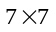的卷积对核尺寸为，膨胀率为的扩张卷积进行结构重参数化；④通过一个核尺寸为和一个核尺寸为的卷积对核尺寸为，膨胀率为的扩张卷积进行结构重参数化。上述所有方案均使用权重重参数化的深度可分离卷积，且核尺寸为的卷积均进行外围填充以适配不同核尺寸参数。
由实验结果可知，所设计的各个重参数化方案模型的各项准确率相较于基线方法均有所提升，使用两个不同尺度的卷积对扩张卷积进行重参数化的效果，从整体上看略优于仅使用单个尺度卷积的重参数化效果。其中，采用核尺寸为和两种卷积对膨胀率为的扩张卷积进行重参数化的方案④取得了最优的效果。当扩张卷积的膨胀率大于时，DRM模块对模型的效果相较于膨胀率为时略有下降。究其原因，当膨胀率大于时，DRM模块构造的ERF中的高贡献感受区域较为分散，而当膨胀率等于时，高贡献感受区域相对集中，与行人目标范围更为匹配，更有利于模型从步态剪影中提取更具判别性的全局空间特征。因而，本文对DRM模块采用方案④的策略进行重参数化，并基于此展开后续的消融实验。

表 3 DRM模块的消融实验结果
Tab. 3 Results of ablation experiments with DRM
方案 | 评价指标/%
方案 | Rank-1 | Rank-5 | mAP | mINP
Baseline(对照组) | 68.2 | 84.6 | 60.4 | 40.0
+扩张卷积(3×3, r=2)  +常规卷积(3×3) | 69.8 | 84.8 | 62.0 | 41.5
+扩张卷积(3×3, r=2)  +常规卷积(5×5) | 70.2 | 85.4 | 62.8 | 42.7
+扩张卷积(3×3, r=3)  +常规卷积(3×3)  +常规卷积(7×7) | 70.3 | 85.2 | 62.9 | 42.6
+扩张卷积(3×3, r=2)  +常规卷积(3×3)  +常规卷积(5×5) | 70.8 | 85.6 | 63.5 | 43.2

    - 空洞卷积架构与DRM模块组合的有效性验证
在本小节中，为了验证DilatedGait方法的有效性，本文在Gait3D和GREW数据集上设置了对比实验，将不使用空洞卷积和DRM模块的基线方法作为对照组，仅使用DRM模块、仅使用残差空洞卷积块、使用残差空洞卷积块和DRM模块共三组方法作为实验组。
表 4 方法组合在Gait3D上的有效性验证
Tab. 4 Validation of method combination on Gait3D
实验方法 | 评价指标/%
实验方法 | Rank-1 | Rank-5 | mAP | mINP
Baseline(对照组) | 68.2 | 84.6 | 60.4 | 40.0
+ DRM模块 | 70.8 | 85.6 | 63.5 | 43.2
使用残差空洞卷积块 | 72.7 | 87.2 | 64.7 | 45.2
+ DRM模块  使用残差空洞卷积块  (DilatedGait) | 73.6 | 87.4 | 65.0 | 45.6
表 5 方法组合在GREW上的有效性验证
Tab. 5 Validation of method combination on GREW
实验方法 | 评价指标/%
实验方法 | Rank-1 | Rank-5 | Rank-10 | Rank-20
Baseline(对照组) | 68.6 | 82.0 | 86.1 | 88.2
+ DRM模块 | 69.8 | 83.1 | 86.5 | 88.9
使用残差空洞卷积块 | 71.0 | 84.1 | 87.8 | 90.5
+ DRM模块  使用残差空洞卷积块  (DilatedGait) | 71.7 | 84.3 | 88.1 | 90.8
如表4和表5所示，仅使用残差空洞卷积块构建特征提取器的方法相比于基线方法在识别准确率上取得较大提升。在Gait3D数据集的Rank-1和Rank-5准确率上提升了4.5和2.6个百分点，在mAP和mINP指标上也提升了 4.3和5.2个百分点；在GREW数据集的Rank-1、Rank-5、Rank-10准确率上分别提升了2.4、2.1、1.7个百分点，并在Rank-20准确率上达到了90.5%。这充分证明了空洞卷积对于模型感受野的进一步扩大，加强了模型对空间运动特征的聚合能力，也表明了在具有更复杂协变量的户外步态数据集上，构建足够大的感受野对于轮廓剪影模态的必要性。在使用残差空洞卷积的特征提取器上添加最优结构的DRM模块后，在Gait3D上模型的Rank-1、Rank-5、mAP和mINP准确率分别达到了73.6%、87.4%、65.0%和45.6%，在GREW上模型的Rank-1、Rank-5、Rank-10和Rank-20准确率分别达到了71.7%、84.3%、88.1%和90.8%，表明在空洞卷积构造的足够大感受野的基础上，DRM模块有效调整了ERF对行人的聚焦范围，使模型发掘出更具健壮性及判别性的步态特征。上述实验结果证明，本文所提出的基于扩张重参数化的空洞卷积架构的方法对于提升步态识别性能的有效性。
  - 不同模型有效感受野的可视化对比
通过获取各模型特征提取器(即时序池化层之前)的聚合贡献分数矩阵(Aggregated Contribution Score Matrix)，并基于分数矩阵计算各贡献感受区域面积比，进而对有效感受野(ERF)进行可视化^{[23]}。可视化区域的颜色越深(颜色深度区间为0.0至1.0)，代表贡献分数越高；高贡献感受区域的面积越大，则代表模型的ERF范围越广，而更广的ERF范围有利于模型学习更多的全局形状特征。如图6所示，本文展示了GLN、GaitBase和本文提出的DilatedGait的ERF可视化图像。与GLN模型和GaitBase模型相比，本文的DilatedGait所构建的有效感受野范围更广，中等贡献区域完全覆盖了特征图范围，并且保证高贡献区域聚焦在特征图中央。这证明了本文所提方法在扩大模型感受野和优化有效感受野对行人目标的聚焦区域两方面，是行之有效的。
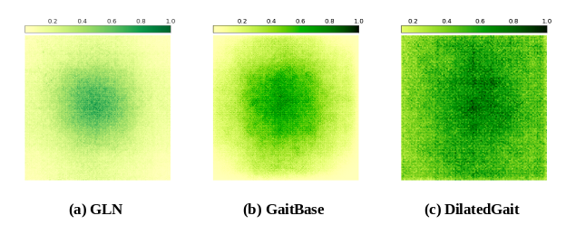
图 6 不同模型有效感受野的可视化
Fig. 6 Visualization of different models of effective receptive field
- 结语
本文提出一种基于空洞卷积和扩张重参数化的步态识别方法。本文采用的基于空洞卷积的特征提取器扩大了网络的感受野范围并提高其空间聚合能力。所提出的扩张重参数化模块优化了有效感受野对目标的聚焦范围，使模型提取了更多尺度步态动作特征与全局上下文信息进而获取更具身份特点的鉴别性特征。在户外步态数据集Gait3D和GREW的实验结果表明，本文所提方法对于现实场景的步态识别准确率的提升显著，且对复杂的外观变化更具健壮性。现阶段方法构建的有效感受野的聚焦区域尚未最大程度地对行人目标进行匹配，仍需继续优化。未来的工作将从可变形卷积出发继续围绕如何构建更适配目标区域的有效感受野这一问题展开研究。

★基金、作者简介的英文(格式如样例)。
1. 作者信息的英文译文仅需包括姓名、出生年、职称、学历和主要研究方向。注意作者的数目和顺序中英文应保持一致。2. 基金项目的英文译文请尽量用全称，并核实其正确拼写方式。

